В образовательных учреждениях Кузнецкого района прошли мероприятия, посвященные Дню памяти и скорби
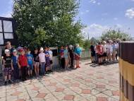
22 июня 2022 г. в детских оздоровительных лагерях Кузнецкого района прошли мероприятия, посвященные Дню памяти и скорби. В них приняло участие 810 человек.
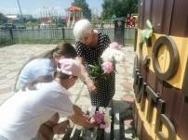
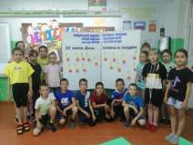
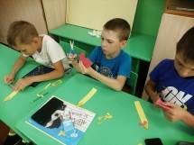
В ДОЛ «Солнышко» при МБОУ СОШ с.Татарский Канадей во всех отрядах с утра из сообщения отрядных Информбюро воспитанники снова услышали о начале Великой Отечественной войне, о горе и бедах, которые навалились на людей с самых первых минут войны. В 12 часов весь лагерь собрался на территории сельского Мемориала Боевой Славы. Ребята услышали голос Левитана, объявлявшего о вероломном начале войны, услышали песню «Священная война», а в 12 часов 15 минут все участники линейки вместе со всей страной почтили память всех участников Великой Отечественной войны минутой молчания, после чего к памятнику были возложены цветы. Под руководством организатора ВР Елизаровой В.И. была проведена акция «Свеча памяти». Младшие воспитанники не могут участвовать в данной акции в реальном формате, но поддержать акцию они всё же смогли. Валентина Ивановна рассказала ребятам о подвиге детей в Великой Отечественной войне, а затем провела мастер-класс по изготовлению «свечи памяти». Готовые «свечи» были помещены на специальный стенд.
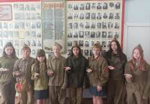
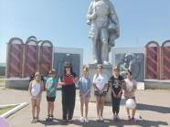
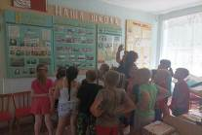
В лагере «Родник» при филиале СОШ р.п.Верхозим ребята отправились на памятник войнам – верхозимцам, где прошла на линейка, посвященная Дню памяти и скорби. Воспитатели рассказали о дате начала войны, о тех, кто героически сражался и погиб, защищая Родину. Затем воспитанники возложили венок к памятнику. Прошли акция «Свеча Памяти», показ документального фильма о начале войны, воспитанники посетили школьной музей.

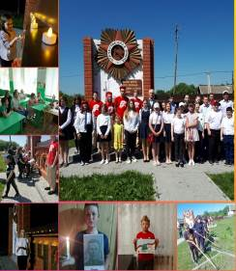
22 июня 2022г. в МБОУ СОШ с.Пионер состоялась тематическая торжественная линейка, посвященная Дню памяти и скорби. Юнармейцы приняли участие в «Вахте памяти», учащиеся 4-11 классов возложили цветы к памятнику погибшим воинам в Великой Отечественной войне и почтили их минутой молчания. Ребята из экспедиционного лагеря посмотрели видеофильм «Пензенская область в годы ВОВ». Накануне печальной даты волонтеры из отряда «Горящие сердца» навели порядок на территории памятника, участвуя в акции «Обелиск». С большим трепетом дети отнеслись к Всероссийской патриотической акции «Свеча памяти», в рамках которой учащиеся со своими близкими, вспоминая о погибших, зажигали свечи. Учащиеся 1-5 классов приняли участие в онлайн выставке рисунков «День Памяти».
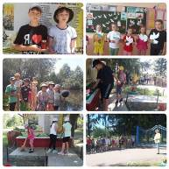
22 июня в ДОЛ «Роза ветров» при Филиале МБОУ СОШ с. Пионер – СОШ с. Ясная Поляна был посвящён дню, который помнит вся наша страна. Утро началось с вахты памяти у памятника с. Ясная Поляна, затем прошла торжественная линейка, ребята возложили цветы, читали военные стихи, прошла акция «Свеча памяти», во второй половине дня прошла акция «Голубь мира». Воспитанники приняли участие в военно-патриотической игре «Зарница», изготовили венки из природного материала и спустили на воду в память погибшим воинам Великой Отечественной войны, прошла акция «Живи и помни».
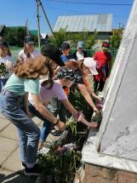
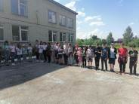
Воспитатели и воспитанники ДОЛ «Галактика» при МБОУ СОШ с.Бестянка почтили минутой молчания память воинов-защитников, павших за Родину на полях сражений и приняли участие в патриотической акции «Свеча памяти». Накануне, 21 июня 2022г., была проведена операция «Обелиск» (уборка территории памятников).
https://vk.com/public212558036
https://vk.com/public212558036
https://vk.com/public212558036

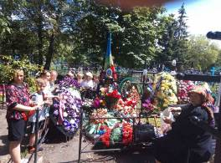
Воспитанники ДОЛ «Солнышко» при МБОУ СОШ с. Посёлки – ООШ с. Никольское приняли участие в мероприятиях, приуроченных ко Дню памяти и скорби. С утра в младшем отряде «Неугомон» готовились к акции «Свеча памяти», которая прошла на могиле уроженца села Белова Александра Юрьевича, погибшего в ходе спецоперации на Украине 7 марта 2022 г.
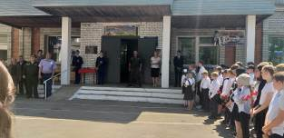
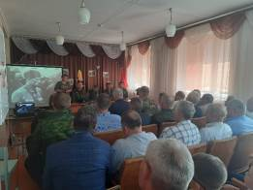
Воспитанники отряда «Адреналин» приняли в это время участие в викторине «Годы священной войны» и посмотрели несколько игровых и документальных кинолент о военном детстве. Затем они совместно также совместно с ребятами из соседних сел Посёлки и Бестянка приняли участие в Уроке Мужества «Никто не забыт, ничто не забыто», где присутствовали почетные гости – представители Кузнецких отделений областных региональных общественных организаций ветеранов «Боевое братство», ветеранов пограничной службы локальных войн «Рубеж» и Общероссийской организации «Российский Союз ветеранов Афганистана». Свой разговор о воинском долге гости начали с того, что обсудили с ребятами, что они вкладывают в понятия «Родина», «мужество». «героизм». Вспомнили и почтили минутой молчания воинов ВОВ и солдат, выполнявших свой служебный долг за пределами Отечества. Говорили о тяготах военного времени и о службе в тылу, где в прямом смысле этого слова, ковалась победа над фашизмом. Далее воспитанники лагеря приняли участие в торжественном открытии мемориальной доски Александру Белову.
Во второй половине дня в Доме культуры для ребят прошел час памяти «А впереди была целая война» и воспитанники отряда «Адреналин» возложили гирлянду памяти к стеле памятника-мемориала воинам односельчанам, погибшим в годы ВОВ на полях сражений.
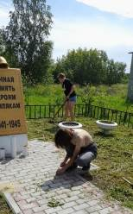
22 июня в ДОЛ «СемьЯ» при Филиале МБОУ СОШ с.Посёлки – ООШ с.Комаровка прошли мероприятия, посвященные Дню Памяти и скорби. Ребята старшего отряда провели накануне уборку территории памятника погибшим воинам, а сегодня по очереди несли у него Вахту памяти. После чего все воспитанники лагеря приняли участие в торжественной линейке, возложили цветы к памятнику и послушали подготовленный библиотекарем БДЦ рассказ о подвигах пионеров – героев. Ребятам был показан снятый Фондом поддержки социального кино документальный фильм «Чтобы помнили», посвященный 77-годовщине Победы в Великой Отечественной войне. Все мероприятия сегодня были направлены на то, чтобы дети помнили и никогда не забывали, какой ценой достается Победа и мирное небо над головой.
В пришкольном лагере "Страна мальчик и девчонок" при МБОУ СОШ р.п.Евлашево прошли мероприятия, посвященные Дню Памяти и скорби.
